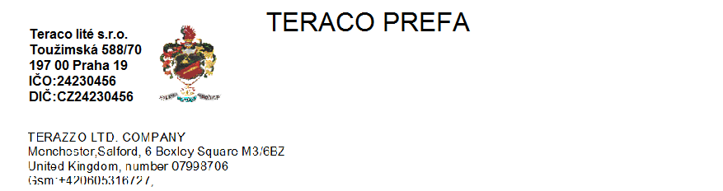
Le scale atipiche
Arrotondate, smussate, fatte secondo la sagoma fornita per il cliente o modificata per la società TESO
Profilo L Scale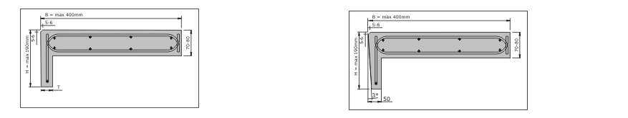
LS tipo con montante verticale tipo LSS con scarico riser

Step e risers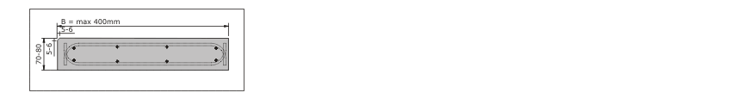

Scale Wedge 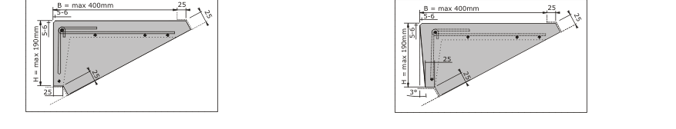
LS tipo con montante verticale tipo LSS con scarico riser

